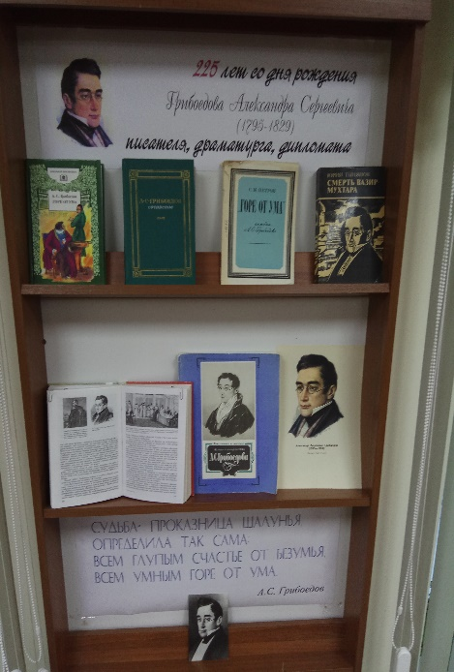
Библиотека представляет книжную выставку, посвященную 225-летию со дня рождения А.С. Грибоедова.
15 января 2020 года исполняется 225 лет со дня рождения Александра Сергеевича Грибоедова – русского поэта, драматурга, дипломата, пианиста и композитора. Наделённый редкими природными способностями и необычайным трудолюбием. Грибоедов оставил огромный след в истории и культурной жизни нашей страны. Один из образованнейших людей своего времени. Самое знаменитое его произведение – комедия «Горе от ума», которая является чемпионом русской литературы по количеству афоризмов и крылатых выражений. Впервые поставленная в 1831 году, с тех пор она не сходит с русской сцены.
Список литературы:
- Грибоедов А.С. Горе от ума: комедия / А.С. Грибоедов; вступ.ст. Н. Марченко. – М.: Дет.лит., 2001. – 206 с.
- Грибоедов А.С. Сочинения / А.С. Грибоедов; вступ.статья, коммент. С.Фомичева. – М.: Худож.лит., 1988. – 751 с.
- Тынянов Ю. Смерть Вазир-Мухтара: роман / Ю. Тынянов. – Ташкент: Узбекистан, 1986. – 414 с.
- Жизнь и творчество А.С. Грибоедова: материалы для выставки в школе и детской библиотеке / Н. Марченко. – М.: Дет. Лит., 1986. – 37 с.
- Петров С.М. Горе от ума: комедия А.С. Грибоедова: пособие для учителя / Петров С.М. – М.: Просвещение, 1981. – 96 с.
- Маранцман В.Г. Литература 9 класс: учебное пособие / В.Г. Маранцман. – 6-е изд. – М.: Просвещение, 1999. – 444 с.

